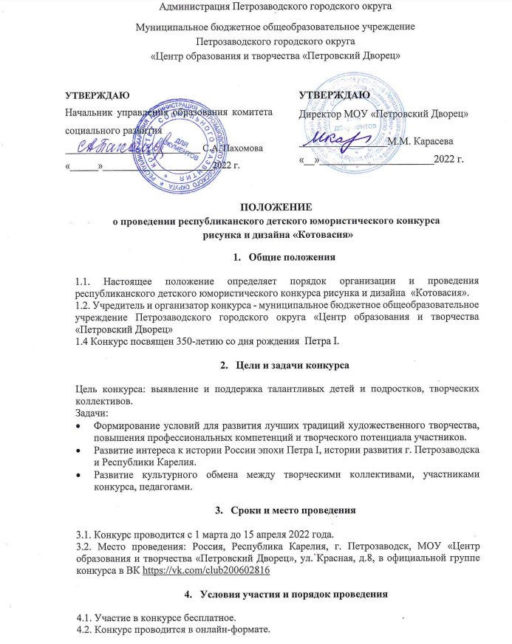
4.3. К участию в конкурсе приглашаются: обучающиеся учреждений дополнительного образования, общеобразовательных учреждений; детские творческие коллективы Петрозаводского городского округа и Республики Карелия (дошкольные образовательные учреждения, общеобразовательные учреждения, учреждения дополнительного образования, реализующие общеобразовательные общеразвивающие программы), а также индивидуальные участники в возрасте от 7 до 18 лет.
4.4. Каждый участник или группа (если работа коллективная) имеет право предоставить не более 1 (одной) работы и не более 5 работ от одного коллектива или педагога. Для оформления заявки необходимо заполнить форму «Анкета участника конкурса «Котовасия» соответствующей номинации размещенной в группе «Котовасия» в VK (https://vk.com/club200602816) с 1 марта до 25 марта 2022 года включительно. Фото работы и информация об участнике (ФИ, возраст, номинация, тема, название работы) участвующих в номинациях «Изобразительное искусство», «Декоративно-прикладное творчество», «Котики встречают весну» высылаются на электронный адрес kotovasia.pd@mail.ru с 1 марта до 25 марта 2022 года включительно. Ссылка на видеоматериалы в номинации «Мультики про котов» прикрепляется при заполнении формы «Анкета участника конкурса «Котовасия». При невозможности размещения работ на видеохостингах, возможна отправка работ почтой: заархивированные файлы принимаются Оргкомитетом Конкурса по электронной почте kotovasia.pd@mail.ru. Работы без заявки или работы, присланные позже указанного срока, в конкурсе не участвуют.
4.5. Награждение победителей конкурса пройдет в дистанционном формате. Работа жюри с 26 марта по 10 апреля. По результатам работы жюри будут определены победители I, II, III степени в каждой номинации и каждой возрастной группе. Дипломы победителей будут высланы до 25 апреля на электронный адрес, указанный в заявке. Сертификаты участников будут доступны для самостоятельного скачивания в группе «Котовасия» в VK (https://vk.com/club200602816) с 10 апреля, также в группе будет организована выставка работ победителей.
4.6. Оргкомитет конкурса имеет право использовать и публиковать работы предоставляемые на конкурс без дополнительного согласования с автором.

5. Конкурсные номинации и критерии оценки
5.1 Конкурсные номинации.
Номинация «Изобразительное искусство»
- «Мартовский кот». На конкурс принимаются работы в свободной технике (акварель, гуашь, карандаш, пастель, цветные карандаши, фломастеры и т.д.). Формат работы не более А3
- «Кошка - брошка» Рисунок кота украшенный узорами в свободном стиле или с использованием декоративной росписи; фон может быть белым или его можно заполнить. Работы в свободной технике (акварель, гуашь, карандаш, пастель, цветные карандаши, фломастеры и т.д.). Формат работы не более А3
- «ПетроКот». На конкурс принимаются работы в свободной технике (акварель, гуашь, карандаш, пастель, цветные карандаши, фломастеры и т.д.) вдохновением для которых, послужили интерес к истории России эпохи Петра I и к истории развития г. Петрозаводска, Республики Карелия. Формат работы не более А3
Возрастные категории участников номинации.
- 1 группа - 7-10 лет;
- 2 группа - 11-14 лет;
- 3 группа - 15-18 лет.

- Номинация «Декоративно-прикладное творчество»
- «Такие разные котейки». Объемные, плоскостные работы из любых материалов, в любых техниках.
- «Эко – кот». Объемные, плоскостные работы из природных материалов, вторичного сырья.
- «Техно – кот». Объемные, плоскостные работы из технических деталей, узлов и механизмов.
Возрастные категории участников номинации.
- 1 группа - 7-10 лет;
- 2 группа - 11-14 лет;
- 3 группа - 15-18 лет.

- Номинация «Котики встречают весну». Объемные, плоскостные работы из любых материалов, в любых техниках, рисунки, коллажи. К участию в конкурсе принимаются только КОЛЛЕКТИВНЫЕ (групповые) работы.
Возрастная категория участников номинации – дошкольники.

- Номинация «Мультики про котов». Работы принимаются Оргкомитетом в виде ссылки на видео, размещенное на одном из видео-хостингов (Youtube, Vimeo, Rutube) или любое облачное хранилище. Ссылка указывается в онлайн форме-анкете участника. При невозможности размещения работ на видеохостингах, возможна отправка работ почтой: заархивированные файлы принимаются Оргкомитетом Конкурса по электронной почте kotovasia.pd@mail.ru. Допустимые форматы видео для работ отправленных почтой: mp4, mov,avi; кодек: H.264; разрешение видеофайла: HD 1280*720 или FULL HD 1920*1080. Хронометраж работ, включая титры не более 3 мин.
Возрастные категории участников номинации.
- 1 группа - 7-10 лет;
- 2 группа - 11-14 лет;
- 3 группа - 15-18 лет.

Рекомендации к созданию анимационного фильма:
Закадровый текст должен быть понятным, и внятно прочитанным. Если озвучивает маленький ребенок или человек с нарушениями речи, то важно сопроводить его речь субтитрами. Освещение не должно слишком сильно мерцать. Камера должна быть хорошо закреплена. В титрах необходимо указать возраст детей и других участников создания фильма.
В соответствии с законом об авторском праве автор несет ответственность за использование в творческих проектах фрагментов чужих работ (фото, видео, музыка и др.) без согласия их создателей.

5.3. Критерии оценки конкурсных работ:
- соответствие теме конкурса;
- творческий подход;
- художественный вкус;
- умелое сочетание традиций и новаторства в изготовлении работы;
- раскрытие темы;
- мастерство исполнения;
- цветовое решение, колорит;
- оригинальность, выразительность;
- эстетичный вид и оформление работы.

6. Контакты

Адрес оргкомитета: 185035, Республика Карелия, город Петрозаводск, МОУ «Центр образования и творчества «Петровский дворец», ул. Красная, 8, тел. 8(8142)78-39-30
Официальная группа конкурса «Котовасия» ВКонтакте: https://vk.com/club200602816
Координаторы конкурса:
Номинации «Декоративно-прикладное творчество», «Котики встречают весну», «Мультики про котов» - Кауппинен Елена Геннадиевна, +79212247155, kotovasia.pd@mail.ru
Номинация «Изобразительное искусство» - Сафонова Евгения Владимировна,
+79637415548, kotovasia.pd@mail.ru

